GỌI API ODOO BẰNG PYTHON
23521812 – Nguyễn Trường Vũ
1. Giới thiệu phương pháp gọi API bằng Python
Trong Odoo, Python thường được sử dụng để gọi JSON-2 API nhằm:
- Kết nối hệ thống bên ngoài với Odoo
- Đồng bộ dữ liệu
- Thực hiện các tác vụ tự động
Sử dụng thư viện requests của Python để gửi HTTP request đến API Odoo.
2. Điều kiện trước khi gọi API bằng PythonA
2.1. Cài đặt Python
- Cài đặt Python phiên bản 3.x
- Kiểm tra bằng lệnh:
- python --version
2.2. Cài đặt thư viện requests
Cài đặt thư viện requests bằng lệnh: pip install requests
2.3. Chuẩn bị API Key
- Tạo API Key trong Odoo tại:
- Preferences → Account Security → New API Key
- Lưu lại API Key để sử dụng trong code
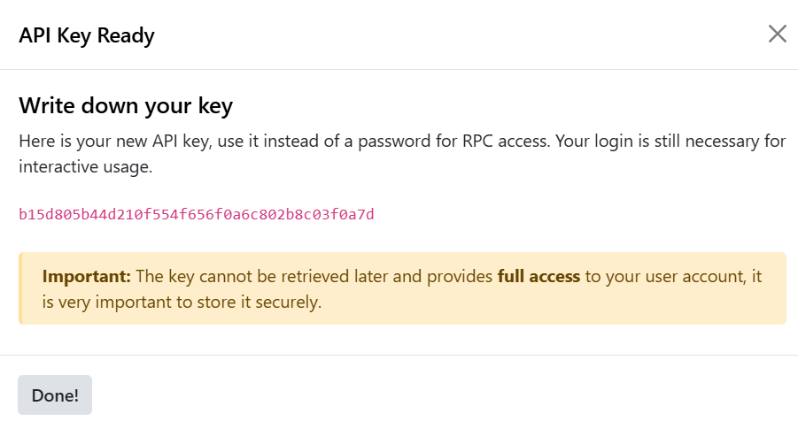
3. Cấu trúc chương trình Python gọi API
Một chương trình Python gọi API Odoo bao gồm các thành phần sau:
- URL API
- HTTP Header (Authorization, Content-Type)
- Body JSON
- Xử lý response
4. Ví dụ minh họa cập nhật (write) thông tin tài khoản người dùng
4.1. Thông tin API sử dụng
Thành phần | Giá trị
Model | res.users
Method | write
HTTP Method | POST
Endpoint | /json/2/res.users/write
4.2 Mục tiêu
Cập nhật thông tin user có ID = 6 bằng cách thay đổi display_name thành "Nhân viên cao cấp (Premium++)" thông qua Python.
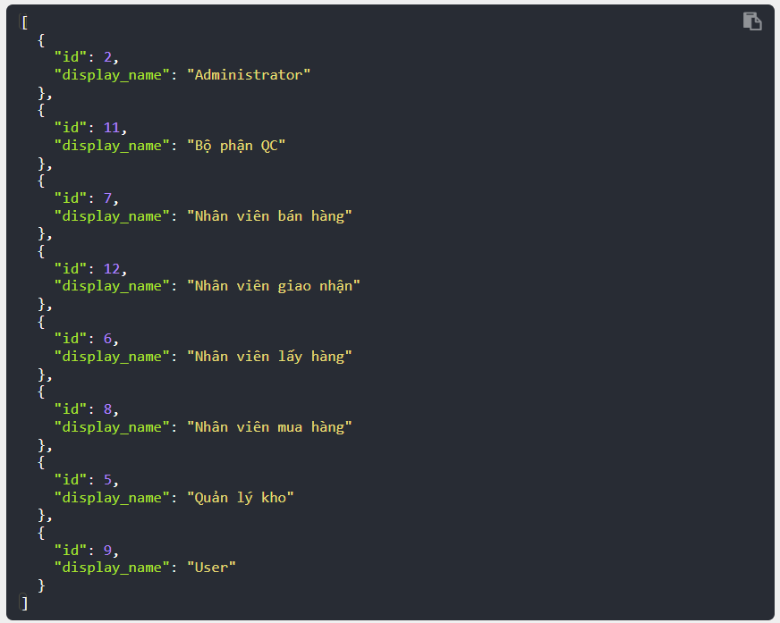
4.3 Đoạn code Python
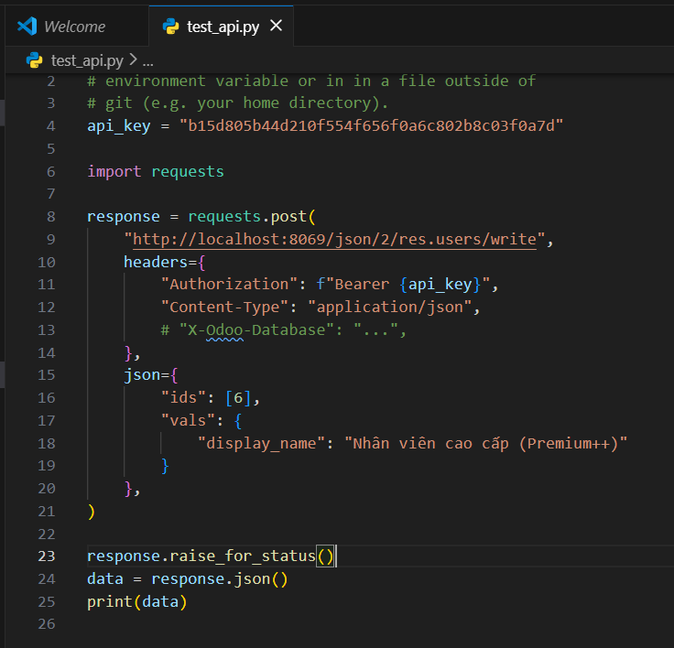
4.4 Giải thích code
Thành phần | Ý nghĩa
api_key | API Key dùng để xác thực người dùng khi gọi API Odoo
requests | Thư viện Python dùng để gửi HTTP request
requests.post() | Gửi request POST đến JSON-2 API của Odoo
Endpoint | Thực hiện phương thức write trên model res.users
Authorization | Header xác thực API Key theo chuẩn Bearer
ids | Danh sách ID của user cần cập nhật
vals | Dữ liệu cần cập nhật cho user
response.raise_for_status() | Kiểm tra và phát hiện lỗi HTTP
response.json() | Lấy dữ liệu trả về từ API
print(data) | Hiển thị kết quả thực thi

5. Kết quả Response
5.1 Trường hợp thành công
- HTTP Status Code: 200 OK
- Response body: true
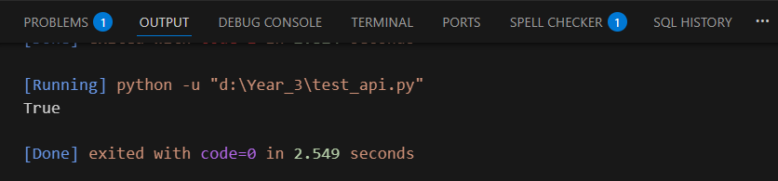
Điều này cho thấy thông tin user đã được cập nhật thành công trong hệ thống.
5.2 Kiểm tra kết quả
- Truy cập Settings → Users
- Mở user có ID = 6
- Kiểm tra trường Display Name đã được cập nhật thành Nhân viên cao cấp (Premium++)
